
ΙΟΝΙΟ ΠΑΝΕΠΙΣΤΗΜΙΟ
ΤΜΗΜΑ ΠΕΡΙΒΑΛΛΟΝΤΟΣ
ΜΑΘΗΜΑ «ΓΕΝΙΚΗ ΟΙΚΟΛΟΓΙΑ» ΒΑΘΜΟΣ: 7,0 Καλή προσπάθεια για πρώτη φορά, θα πρέπει να προσέξετε περισσότερο τη δομή της εργασία σας

Πληθυσμιακό μέγεθος της Γλυκόριζας (Glycyrrhiza glabra) στην περιοχή της Παναγούλας Ζακύνθου

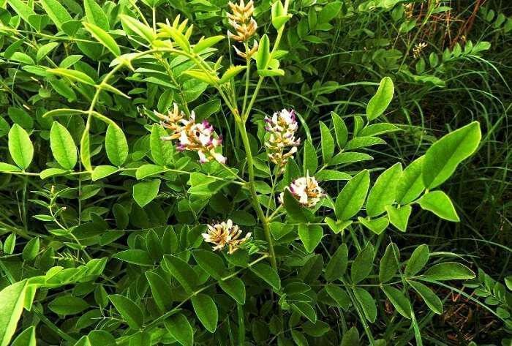
ΟΜΑΔΑ ΕΡΓΑΣΙΑΣ: ΑΛΧΑΖΙΔΟΥ ΕΦΗ, ΜΑΡΚΟΥ ΑΛΕΞΑΝΔΡΑ, ΝΕΡΑΤΖΟΠΟΥΛΟΥ ΜΑΡΙΑ, ΧΑΡΤΑΛΑΜΑΚΗΣ ΑΙΜΙΛΙΑΝΟΣ
ΕΠΙΒΛΕΠΩΝ: ΓΕΩΡΓΙΟΣ ΚΑΡΡΗΣ

ΠΕΡΙΕΧΟΜΕΝΑ
- Εισαγωγή
- Σκοπός εργασίας
- Μεθοδολογία-Δειγματοληψία
  - Περιοχή Μελέτης
  - Μέθοδος Δειγματοληψίας
- Αποτελέσματα-Συζήτηση
- Συμπεράσματα
- Βιβλιογραφία-Πηγές

1. ΕΙΣΑΓΩΓΗ
ΣΥΣΤΗΜΑΤΙΚΗ ΤΑΞΙΝΟΜΗΣΗ
Βασίλειο: Φυτά
Συνομοταξία: Αγγειόσπερμα
Ομοταξία: Δικοτυλήδονα
Τάξη: Χεδρωπά
Οικογένεια: Ψυχανθή
Γένος: Γλυκύρριζα (Glycyrrhiza)
Η γλυκόριζα (Glycyrrhiza glabra) είναι αυτοφυές φυτό που ευδοκιμεί στην τροπική Αμερική σε Μεσόγειο, Ασία, καθώς και σε διάφορες περιοχές της Ελλάδας. Είναι θάμνος ύψους 50-100 εκ., με ρίζες που φτάνουν τα 1-2 μέτρα, κυλινδρικές, διακλαδισμένες και σαρκώδεις. Στην Ελλάδα συναντάται με τα ονόματα γλυκύρριζα η άτριχος, ρεγολίτσα, κολιά κ.ά. Συναντάται σε μεγάλες αποικίες σε χαμηλό υψόμετρο και σε εδάφη χέρσα και ακαλλιέργητα. Τα λουλούδια του είναι σαν του μπιζελιού, με χρώμα κρεμ, κυανό και μωβ και εμφανίζονται στις αρχές καλοκαιριού. Είναι βαθύρριζο ποώδες πολυετές φυτό με πτερωτά φύλλα. Στα άνθη του διακρίνουμε ποικιλοχρωμία ανάλογα με το είδος ( άσπρο, κίτρινο, μωβ, μπλε). Ο καρπός είναι ξηρός διαρρηκτός χέδρωπας.
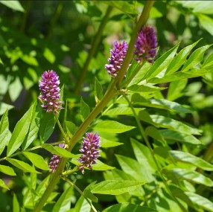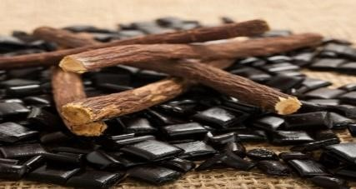

ΧΡΗΣΕΙΣ
- Χρησιμοποιείται στα ιατρικά παρασκευάσματα για την αντιμετώπιση του άσθματος, του έλκους καθώς και σαν αντιφλεγμονώδες.
- Στην ζαχαροπλαστική συναντάται η γεύση της σε πολλά γλυκά και καραμέλες.
- Στην βιομηχανία καπνού χρησιμοποιείται σαν αρωματική ουσία για τον καπνό των τσιγάρων.
2. ΣΚΟΠΟΣ ΕΡΓΑΣΙΑΣ
Εύρεση πληθυσμιακού μεγέθους της Γλυκόριζας (Glycyrrhiza glabra) σε αγροτεμάχιο στην περιοχή της Παναγούλας (Ν. Ζακύνθου).

3. ΜΕΘΟΔΟΛΟΓΙΑ- ΔΕΙΓΜΑΤΟΛΗΨΙΑ

Μεθοδολογία
- Ορισμός διαστάσεων για κάθε επιφάνεια μελέτης.
- Εύρεση ατόμων σε κάθε επιφάνεια.
- Υπολογισμός μέσης τιμής και τυπικής απόκλισης (STDEV).
- Υπολογισμός πυκνότητας.
- Υπολογισμός βέλτιστης δειγματοληπτικής επιφάνειας ( με βάση την μικρότερη STDEV για πυκνότητα είδους.
- Υπολογισμός μέσης τιμής πυκνότητας ατόμων.
- Υπολογισμός διαστάσεων ελαιώνα.
- Υπολογισμός πληθυσμού γλυκόριζας. (Μέση τιμή πυκνότητας ατόμων x διαστάσεις ελαιώνα.)
- Υπολογισμός μέγιστης και ελάχιστης τιμής πληθυσμού.

Δειγματοληψία
- Χρήση μεθόδων δειγματοληψίας βάση σχεδίου.
- Το είδος ενδιαφέροντος ακολουθεί συσσωματική-συναθροιστική κατανομή , άρα θα επιλεχθεί η τυχαία στρωματοποιημένη δειγματοληψία.
- Η δειγματοληπτική περίοδος που θα επιλεχθεί θα είναι η περίοδος που αρχίζουμε να διακρίνουμε το άνθος του. Ο λόγος για τον οποίο θα διαλέξουμε λοιπόν δειγματοληπτική περίοδο με βάση το άνθος του είναι για λόγους έγκυρης δειγματοληψίας. Όσο πιο έντονα φαίνεται ο ανθός του τόσο πιο εύκολα θα μπορούμε να το ξεχωρίσουμε. Επομένως, η περίοδος που θα επιλέξουμε με βάση όσα γνωρίζουμε είναι στις αρχές καλοκαιρινών μηνών.

4. ΑΠΟΤΕΛΕΣΜΑΤΑ
Σύμφωνα με την πειραματική διαδικασία που ακολουθήθηκε ο πληθυσμός καθορίζεται από την δειγματοληπτική επιφάνεια με την μικρότερη τυπική απόκλιση. Στο παρακάτω γράφημα εξηγείται αναλυτικά η διαδικασία προκειμένου να βρεθεί ο πληθυσμός των ατόμων στην δεδομένη έκταση αγροτεμαχίου.
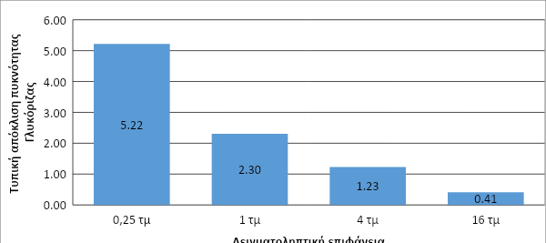
Σύμφωνα με το παραπάνω γράφημα η δειγματοληπτική επιφάνεια με την μικρότερη τυπική απόκλιση είναι η επιφάνεια των 16 m². Επομένως συμπεραίνεται πως αυτή η επιφάνεια είναι η καταλληλότερη για τον υπολογισμό του πληθυσμού γλυκόριζας λόγω του ότι μειώνονται όσον το δυνατόν περισσότερο οι πιθανότητες λάθους αποτελέσματος.
Για τον πληθυσμό ισχύει:
Πληθυσμός= Μέση τιμή πυκνότητας αριθμού ατόμων/τ.μ. × Διαστάσεις ελαιώνα = 1,11 άτομα/τ.μ. × 60000 τ.μ. = 66750 άτομα
Άρα, ο πληθυσμός Γλυκόριζας στον Ελαιώνα της Παναγούλα Ζακύνθου είναι 66750 άτομα.
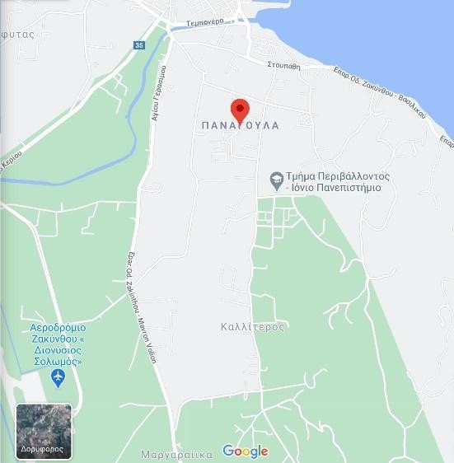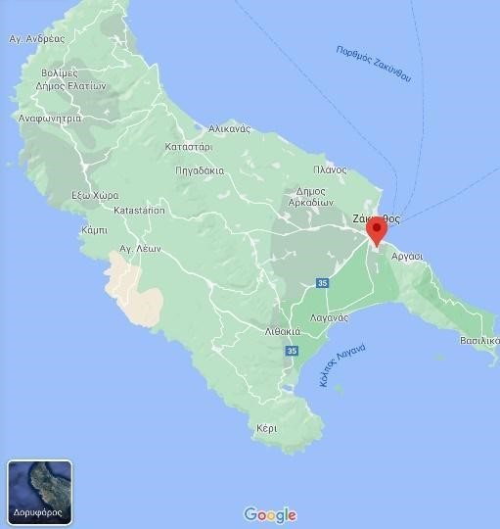

5. ΣΥΜΠΕΡΑΣΜΑΤΑ
Έπειτα από την έρευνα στον ελαιώνα έκτασης 60.000 m² της περιοχής Παναγούλας Ζακύνθου παρατηρήθηκε πως το είδος γλυκόριζας υπάρχει και ευδοκιμεί στην συγκεκριμένη περιοχή.
Από την τυχαία σωματοποιημένη δειγματοληψία που λήφθηκε βάση σχεδίου της συναθροιστικής κατανομής που ακολουθεί το είδος, πάρθηκαν 5 διαφορετικά δείγματα. Αφότου λήφθηκαν οι τιμές των δειγμάτων ακολουθεί η εύρεσή της τυπικής απόκλισης κάθε μιας από τις 5 εκτάσεις που μελετάμε. Το πρώτο δείγμα έκτασης 0.25 m² έχει τυπική απόκλιση (STDEV) 5.22, το δεύτερο δείγμα εκτάσεως 1 m² έχει τυπική απόκλιση (STDEV) 2.30, το τρίτο δείγμα εκτάσεως 4 m² έχει τυπική απόκλιση (STDEV) 1.23 και τέλος το πέμπτο δείγμα εκτάσεως 16 m² έχει τυπική απόκλιση (STDEV) 0.41. Καταλληλότερη δειγματοληπτική επιφάνεια μελέτης είναι αυτή με την μικρότερη τυπική απόκλιση. Επομένως έπειτα από την μελέτη και ανάλυση των δειγμάτων η πλέον αντιπροσωπευτική δειγματοληπτική επιφάνεια για την μελέτη της γλυκόριζας με την χαμηλότερη τιμή τυπικής απόκλισης μετρήσεων πληθυσμιακής πυκνότητας είναι η πέμπτη επιφάνεια 16 m² με STDEV 0.41.
Από την μελέτη που πραγματοποιήθηκε προέκυψαν τα εξής συμπεράσματα
- Το είδος της γλυκόριζας ακολουθεί συναθροιστική κατανομή. Η συναθροιστική κατανομή είναι ο πιο κοινός τύπος κατανομής.
- Ο πληθυσμός της γλυκόριζας στον ελαιώνα που μελετήσαμε φτάνει τις 66.750 άτομα ανά 60.000 m². Ελάχιστη τιμή πληθυσμού είναι η 42.000 άτομα ανά 60.000 m² ενώ η μέγιστη τιμή πληθυσμού φτάνει τις
91.200 άτομα ανά 60.000 m².
- Η Ζάκυνθος και συγκεκριμένα η Παναγούλα Ζακύνθου αποτελεί μια περιοχή που το είδος ευδοκιμεί. Η γλυκόριζα ανθίζει κυρίως τους μήνες Ιούνιο – Ιούλιο και χρειάζεται ηλιοφάνεια, χαρακτηριστικό που το κλίμα της Ζακύνθου μπορεί να προσφέρει.

7. ΒΙΒΛΙΟΓΡΑΦΙΑ-ΠΗΓΕΣ
- https://en.wikipedia.org/wiki/Liquorice (Εισαγωγή)
- https://www.fytokomia.gr/permalink/4351.html (Δειγματοληψία)
- https://el.wikipedia.org/wiki/%CE%93%CE%BB%CF%85%CE%BA% CF%8C%CF%81%CE%B9%CE%B6%CE%B1 (Εισαγωγή)
- https://enallaktikidrasi.com/2017/03/glukoriza-therapeutikes-idiot ites-tropoi-xrisis/ (Χρήσεις)

